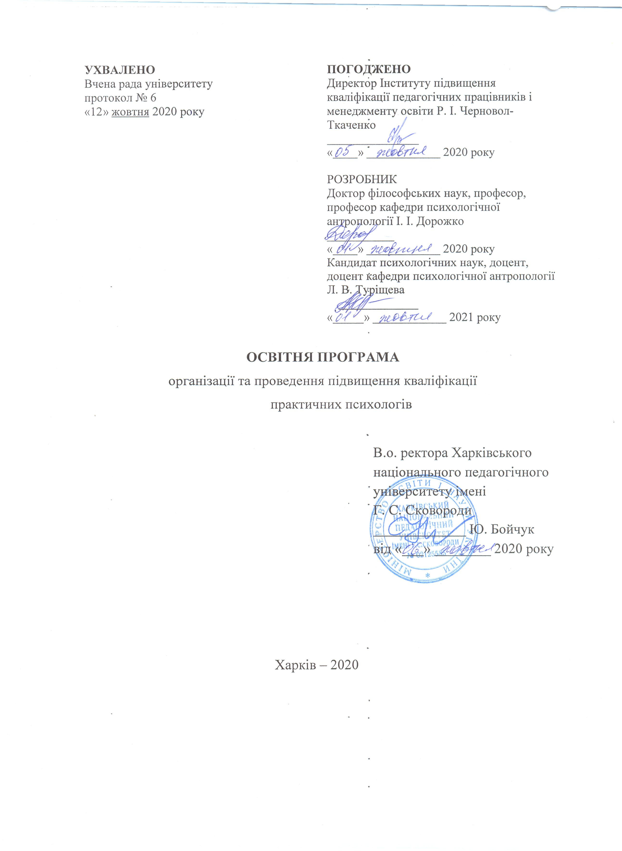
- Профіль освітньої програми організації та проведення підвищення кваліфікації практичних психологів

1. Загальна інформація
Повна назва закладу вищої освіти та структурного підрозділу |  |  | Харківський національний педагогічний університет імені Г. С. Сковороди  Інститут підвищення кваліфікації педагогічних працівників і менеджменту освіти  Кафедра психологічної антропології
Цільова аудиторія |  |  | Практичні психологи закладів освіти
Тип документу про підвищення кваліфікації й обсяг освітньої програми |  |  | Посвідчення  2 кредити ЄКТС (60 годин), термін навчання 3 тижні
Рівень програми |  |  | Підвищення кваліфікації практичних психологів закладів освіти
Мова викладання |  |  | Українська
Інтернет-адреса постійного розміщення опису освітньої програми |  |  | http://smc.hnpu.edu.ua/osvitni-prohramy
2. Мета освітньої програми
Удосконалення професійних компетентностей практичних психологів закладів освіти, висвітлення актуальних питань професійної діяльності психологів в умовах реформування освіти відповідно до чинного законодавства України
3. Характеристика освітньої програми
Функціональна спрямованість освітньої програми |  |  | Розвиток складових професійних компетентностей практичних психологів закладів загальної середньої освіти
Фокус освітньої програми |  |  | Акцент на розвиток професійних компетентностей професійної діяльності практичних психологів закладів загальної середньої освіти з питань:  - нормативно-правового забезпечення функціонування й розвитку психологічної служби закладу загальної середньої освіти;  - створення й розвиток психологічної служби в закладі загальної середньої освіти, її навчально-методичне забезпечення й науково-методичний супровід;  - ведення документації практичного психолога в закладі загальної середньої освіти;  - забезпечення психологічної допомоги учням та їх батькам, педагогам;  - забезпечення психологічного супроводу в умовах інклюзивного навчання;  - забезпечення просвітницької роботи з вікових та індивідуальних особливостей дитини шкільного віку;  - забезпечення діагностичного напрямку роботи практичного психолога в закладі загальної середньої освіти;  - забезпечення корекційної роботи з учасниками освітнього процесу;  - створення сприятливого клімату у педагогічному колективі.
Орієнтація освітньої програми |  |  | Освітньо-професійна. Акцент на розвиток й удосконаленні складових професійних компетентностей практичних психологів закладів загальної середньої освіти
Особливості освітньої програми |  |  | Освітня програма складається із трьох обов’язкових модулів:  1) Розвиток загальних компетентностей практичних психологів закладів загальної середньої освіти . (Складається з таких частин – а) нормативно-правові аспекти психологічної служби; б) професійне спілкування та комунікації.  2) Розвиток професійних компетентностей практичних психологів (Складається з таких частин – а) вікові та індивідуальні психологічні особливості школярів; б) . психологічна характеристика учнів з особливими освітніми потребами  3) Професійна підготовка. (Складається з таких частин – а) основи психодіагностики; б) основні напрямки арт-терапії.
4. Професійні вимоги (компетенції) та продовження навчання
Професійні вимоги (компетенції) |  |  | Визначає посадова інструкція
Продовження навчання |  |  | Освітня програма передбачає можливість подальшого розширення та поглиблення професійних знань, умінь, навичок практичних психологів закладів загальної середньої освіти
5. Викладання та оцінювання
Викладання та навчання |  |  | Проблемні, інтерактивні, проектні, інформаційно-комп’ютерні, саморозвивальні, колективні й інтегративні, контекстні технології навчання, електронне навчання в системі Moodle.  Викладання проводиться у вигляді лекцій (в тому числі мультимедійних та інтерактивних), семінарських і практичних занять, самостійного навчання на основі монографій, підручників, посібників і конспектів, консультацій із викладачами, підготовки випускної роботи
Оцінювання |  |  | Тестування за результатами опанування навчальних матеріалів відповідних навчальних модулів; захист випускової роботи
6. Програмні компетентності
Інтегральна компетентність |  |  | Здатність розв'язувати складні спеціалізовані задачі та практичні проблеми у сфері психології або у процесі навчання, що передбачає застосування теорій та методів психологічної науки і характеризується комплексністю та невизначеністю умов.
Загальні компетентності (ЗК) |  |  | ЗК1. Здатність застосовувати знання у практичних ситуаціях.  ЗК2. Знання та розуміння предметної області та розуміння професійної діяльності.  ЗК3. Навички використання інформаційних та комунікаційних технологій.  ЗК4. Здатність вчитися і оволодівати сучасними знаннями.  ЗК5. Здатність приймати обґрунтовані рішення.  ЗК6. Здатність генерувати нові ідеї (креативність).  ЗК7. Навички міжособистісної взаємодії.  ЗК8. Здатність реалізувати свої права і обов’язки як члена суспільства, усвідомлювати цінності громадянського (вільного демократичного) суспільства та необхідність його сталого розвитку, верховенства права, прав і свобод людини і громадянина в Україні;.  ЗК9. Здатність зберігати та примножувати моральні, культурні, наукові цінності і досягнення суспільства на основі розуміння історії та закономірностей розвитку предметної області, її місця у загальній системі знань про природу і суспільство та у розвитку суспільства, техніки і технологій, використовувати різні види та форми рухової активності для активного відпочинку та ведення здорового способу життя.
Фахові компетентності (ФК) |  |  | ФК1. Здатність оперувати категоріально-понятійним апаратом психології  ФК2. Здатність до аналізу вітчизняного та зарубіжного досвіду розуміння природи виникнення, функціонування та розвитку психічних явищ.  ФК3. Здатність до розуміння природи поведінки, діяльності та вчинків.  ФК4. Здатність самостійно збирати та опрацьовувати, аналізувати та узагальнювати психологічну інформацію з різних джерел.  ФК5. Здатність використовувати валідний і надійний психодіагностичний інструментарій.  ФК6. Здатність самостійно планувати, організовувати та здійснювати психологічне дослідження.  ФК7. Здатність аналізувати та систематизувати одержані результати, формулювати аргументовані висновки та рекомендації.  ФК8. Здатність організовувати та надавати психологічну допомогу (індивідуальну та групову).  ФК9. Здатність здійснювати просвітницьку та психопрофілактичну відповідно до запиту.  ФК10. Здатність до саморозвитку та професійного самовдосконалення.
7. Програмні результати навчання
ПРН 1 | Аналізувати та пояснювати психічні явища, виділяти психологічні проблеми учнів та пропонувати шляхи їх розв’язання
ПРН 2 | Здійснювати пошук інформації з різних джерел для вирішення професійних завдань.
ПРН 3 | Обирати та застосовувати психодіагностичний інструментарій (тести,опитувальники, проективні методики тощо) психологічного дослідження та види психологічної допомоги
ПРН 4 | Пропонувати власні способи вирішення психологічних задач і проблем у процесі професійної діяльності, приймати та аргументувати власні рішення щодо їх розв’язання
ПРН 5 | Формулювати думку логічно, доступно, дискутувати, обстоювати власну позицію,  відповідно до особливостей співрозмовника
ПРН 6 | Складати та реалізовувати план консультативного процесу з учасниками освітнього процесу
ПРН 7 | Складати та реалізовувати програму психопрофілактичних та просвітницьких дій, заходів психологічної допомоги у формі лекцій, бесід, круглих столів, ігор, тренінгів, тощо з учасниками освітнього процесу
ПРН 8 | Здійснювати роботу в умовах інклюзивної освіти
ПРН 9 | Відповідально ставитися до професійного самовдосконалення, навчання та саморозвитку
ПРН 10 | Розробляти та реалізовувати психопрофілактичні та психокорекційні (індивідуальні та групові) програми
ПРН 11 | Знання чинного законодавства України щодо організації психологічної служби в закладах загальної середньої освіти
8. Ресурсне забезпечення реалізації програми
Кадрове забезпечення |  | Науково-педагогічні працівники ХНПУ імені Г. С. Сковороди
Матеріально-технічне забезпечення |  | - навчальні корпуси;  - тематичні кабінети;  - комп’ютерні класи;  - пункти харчування;  - точки бездротового доступу до мережі Інтернет;  - мультимедійне обладнання;
Інформаційне та навчально-методичне забезпечення |  | - Офіційний сайт ХНПУ імені Г. С. Сковороди: http://hnpu.edu.ua/;  - точки бездротового доступу до мережі Інтернет; необмежений доступ до мережі Інтернет;  - наукова бібліотека, читальні зали;  - віртуальне навчальне середовище Moodle; пакет MS Office 365;  - корпоративна пошта;  - навчальні й робочі плани;  - графіки навчального процесу;  - матеріали для самостійної роботи здобувачів освіти за темами та список рекомендованих інформаційних і літературних джерел відповідно до тематики навчальних модулів освітньої програми;  - методичні вказівки із виконання випускової роботи;

2. Навчальний план

Назви модулів і тем | Кількість годин
 | Усього |  | Лекція | Семінарські та практичні заняття | Самостійна робота
 | Кр. | Год
Навчальний модуль 1. Розвиток загальних компетентностей практичних психологів
Тема 1. Нормативно-правові аспекти психологічної служби |  | 7 | 2 | 2 | 3
Тема 2. Професійне спілкування та комунікації |  | 8 | 2 | 2 | 4
Разом за модулем 1 | 0,5 | 15 | 4 | 4 | 7
Навчальний модуль 2. Розвиток професійних компетентностей практичних психологів
Тема 1. Вікові та індивідуальні особливості щколярів |  | 7 | 2 | 2 | 3
Тема 2. Психологічна характеристика учнів з особливими освітніми потребами |  | 8 | 2 | 2 | 4
Разом за модулем 2 | 0,5 | 15 | 4 | 4 | 7
Навчальний модуль 3. Професійна підготовка
Тема 1. Основи психодіагностики |  | 7 | 2 | 2 | 3
Тема 2. Основні напрямки арт-терапії. |  | 8 | 2 | 2 | 4
Разом за модулем 3 | 0 0,5 | 15 | 4 | 4 | 7
Підсумковий тест | 0,1 | 3 |  | 3
Випускова робота | 0,4 | 12 |  |  | 12
Усього кредитів і годин | 2 | 60 | 12 | 15 | 33

3. Матриця відповідності програмних компетентностей навчальним модулям освітньої програми організації та проведення підвищення кваліфікації практичних психологів
Програмні компетентності | Навчальний модуль 1 | Навчальний модуль 2 | Навчальний модуль 3
ЗК 1 |  | + | +
ЗК 2 | + | +
ЗК З | +
ЗК 4 | + | +
ЗК 5 |  |  | +
ЗК 6 |  |  | +
ЗК 7 |  |  | +
ЗК 8 | +
ЗК 9 | +
ФК 1 |  | +
ФК 2 | +
ФК 3 | + | +
ФК 4 |  | +
ФК 5 | +
ФК 6 |  | +
ФК 7 |  |  | +
ФК 8 | + | +
ФК 9 |  | +
ФК 10 |  | +

4. Матриця забезпечення програмних результатів навчання (ПРН) відповідним навчальним модулям

Програмні результати навчання | Навчальний модуль 1 | Навчальний модуль 2 | Навчальний модуль 3
ПРН1 | +
ПРН2 |  | + | +
ПРН3 | +
ПРН4 |  | +
ПРН5 |  |  | +
ПРН6 | + | +
ПРН7 |  | +
ПРН8 |  | +
ПРН9 |  | + | +
ПРН10 | +
ПРН11 | +

Нормативна база
Лист ІМЗО від 04.12.2020 № 22.1/10-2496 «Про методичні рекомендації щодо проведення професійної роботи в закладах загальної середньої освіти»

Лист МОН від 14.08.2020 № 1/9-436 “Про створення безпечного освітнього середовища в закладі освіти та попередження і протидії булінгу (цькуванню)”

Лист ІМЗО від 27.07.2020 № 22.1/10-1495 “Про пріоритетні напрями роботи психологічної служби у системі освіти на 2020/2021 н. р.”

Лист МОН від 16.06.2020 № 1/9-328 “Щодо методичних рекомендацій з організації психолого-педагогічного консиліуму для проведення повторної комплексної психолого-педагогічної оцінки розвитку дитини”

Лист ІМЗО від 25.05.2020 № 22.1/10-1065 “Щодо проведення Всеукраїнського моніторингового дослідження “Надання допомоги дітям, постраждалим від військових дій і внутрішньо переселеним особам в діяльності психологічної служби”

Лист МОН від 24.07.2019 № 1/9-477 “Про типову документацію працівників психологічної служби у системі освіти України”

Лист ІМЗО від 30.10.2018 № 1/9-656 “Про перелік діагностичних методик щодо виявлення та протидії домашньому насильству відносно дітей”

Лист МОН від 05.09.2018 № 1/9-529 “Про документацію працівників психологічної служби у системі освіти України”

Наказ МОН від 02.03.2017 № 334 “Про унормування діяльності психологічної служби системи освіти”

